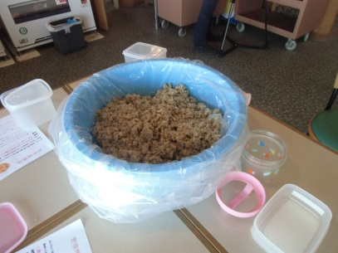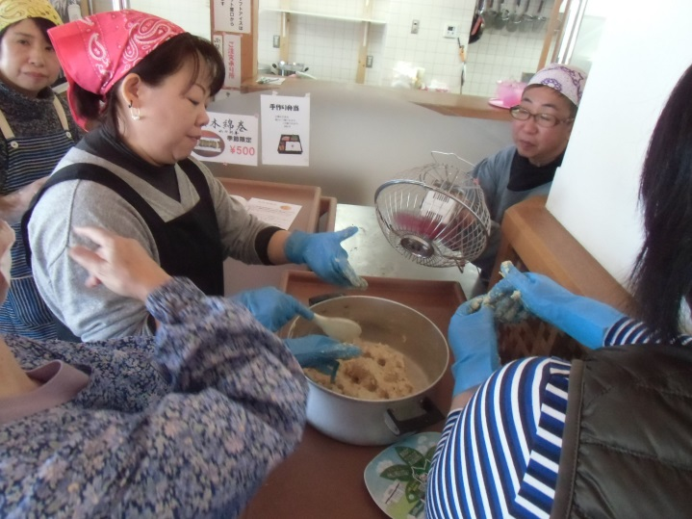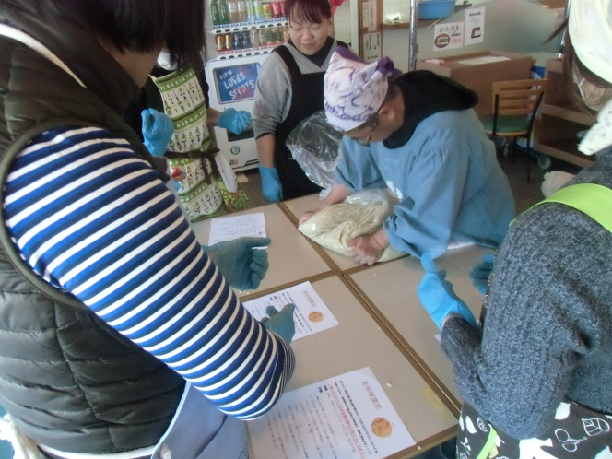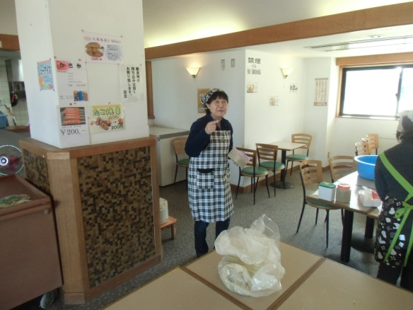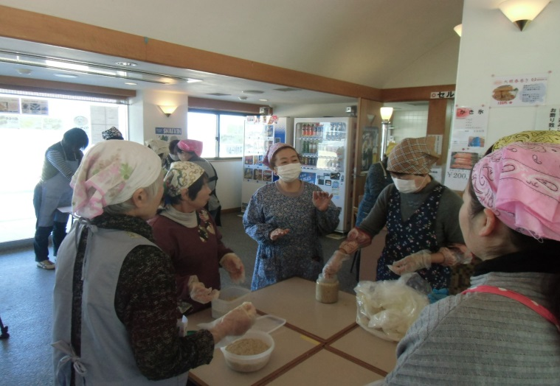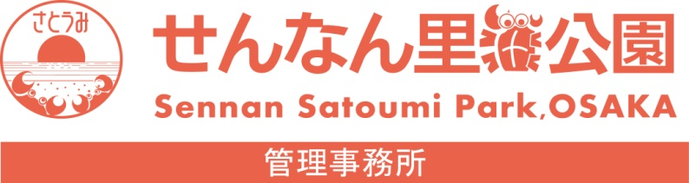

29年1月28日（土）

潮騒ビバレーカフェテリア「浜木綿」にて「麦味噌作り教室」が開催されました。調理師の甲斐さんが、麦味噌の作り方を指導してくれました。申し込みが殺到しましたが、先着１１名が麦味噌作りにチャレンジしました。会場の「浜木綿」では、イベント開始前から麦麹のいい匂いが、ぷんぷん立ち込めていました。麹は麹菌の成長しやすい夏に増やして、味噌の発酵は雑菌の少ない冬場がいいそうです。体験イベントでは、麦麹と米麹を混ぜたものに大豆を塩蒸した味噌地をまんべんなく混ぜ室温よりやや涼しめな環境で約半年、発酵させます。無添加なので、雑菌が入って腐らないよう混ぜ込みをして表面に塩をふりかけて保管します。参加した人は、麦味噌のレシピに耳を傾けながら、麹を混ぜこねる作業に汗をかきました。出来上がりが楽しみですね。

せんなん里海公園ページQRコードです。

**麦味噌作り教室**

**里海公園NEWS!**

**No.28-46**